# OrayOS-KVM入门手册

#### 准备硬件

1. **一台测试的工作站，硬件需求如下:**

CPU:2014年后生产的X86_64架构 CPU（建议4核心以上AMD/Intel CPU,支持硬件虚拟化）

内存： 至少8GB以上的内存（建议16G以上的内存）

存储： 至少8GB(系统)+128GB（数据）存储组合 (建议8GB容量以上 U盘 + 256GB以上容量的SSD)

网卡: 至少2个或以上千兆网卡支持

1. **OrayOS KVM默认为网关模式， 第一个网卡为WAN， 第二个网卡为LAN**

**请将外网线连接到第一个网卡，第二个网卡连接本地调试主机， 所有虚拟机与本地调试主机同为对等网。**

#### 安装OrayOS

将OrayOS安装U盘上:

1. 解压缩OrayOS-x86-x86_64-generic-squashfs-combined-efi.img.gz
2. 使用linux dd命令将镜像写入U盘(/dev/sda)， 参考:

**sudo dd if=OrayOS-x86-x86_64-generic-squashfs-combined-efi.img of=/dev/sda**

1. 使用U盘启动系统

其他安装方式参考OrayOS安装手册;

#### 配置环境

1. 使用浏览器访问: <https://192.168.1.1/cgi-bin/luci>
2. 找到虚拟机功能项

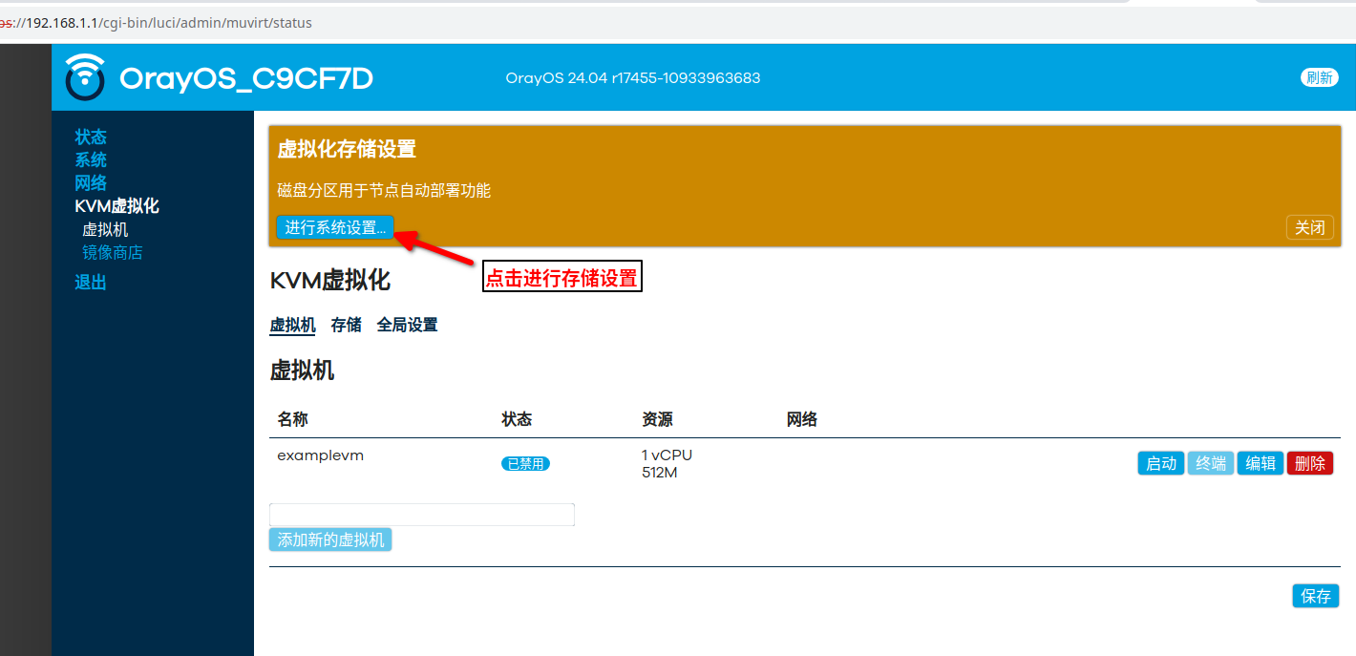

4.设置工作区

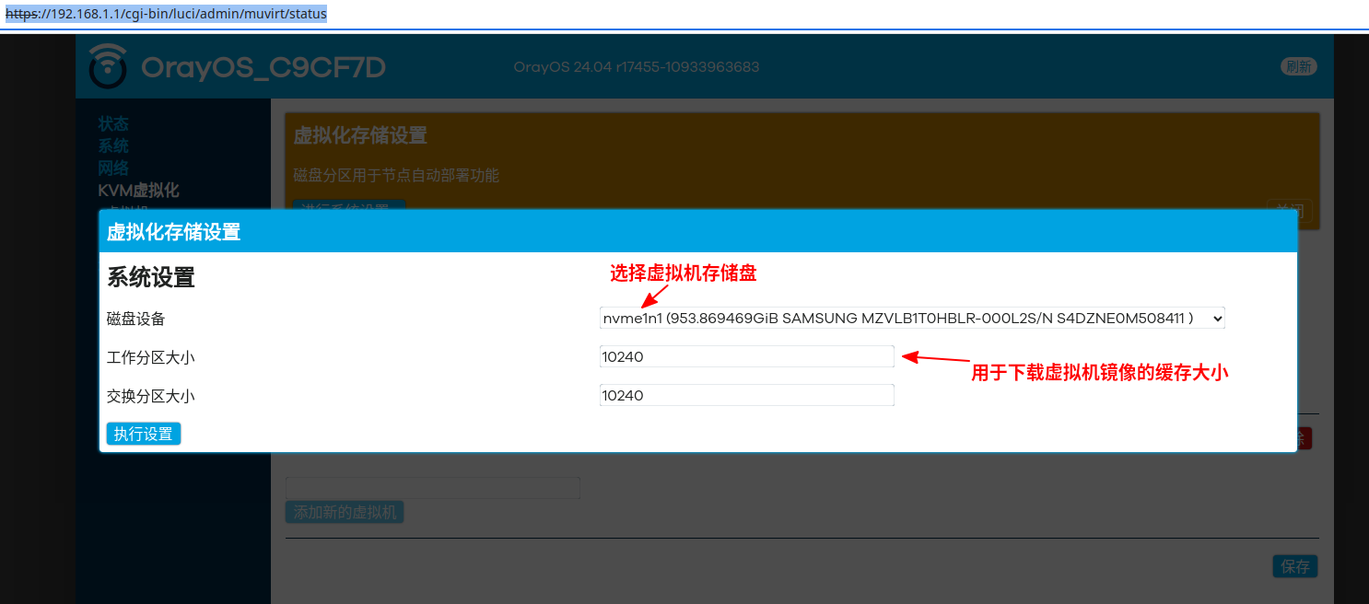

1. 刷新页面，并检查存储是否已经初始化完成

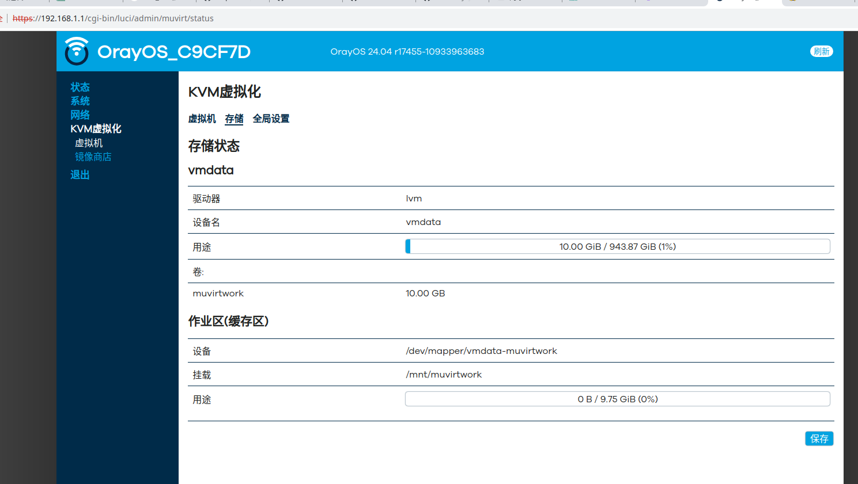

1. 从镜像商店下载系统镜像

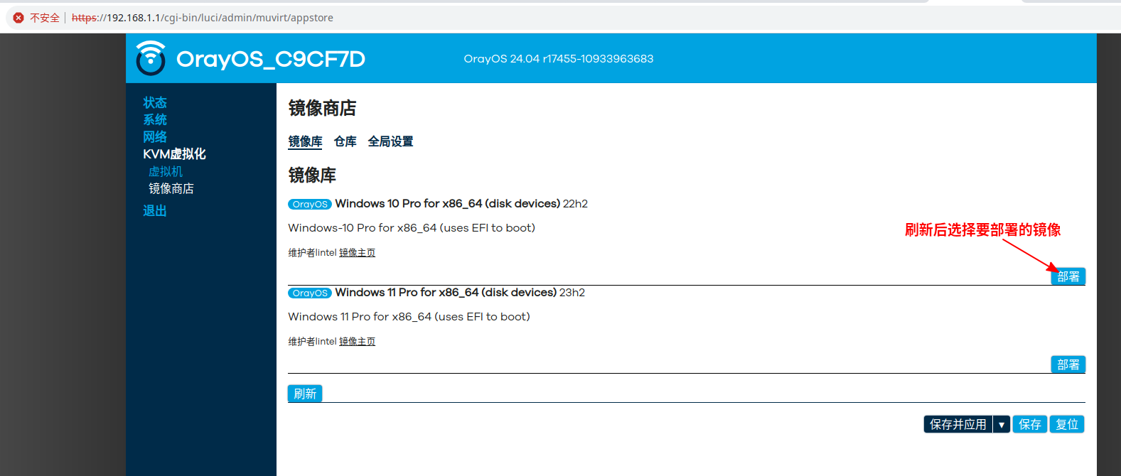

#### 安装虚拟机

1. 新建虚拟机

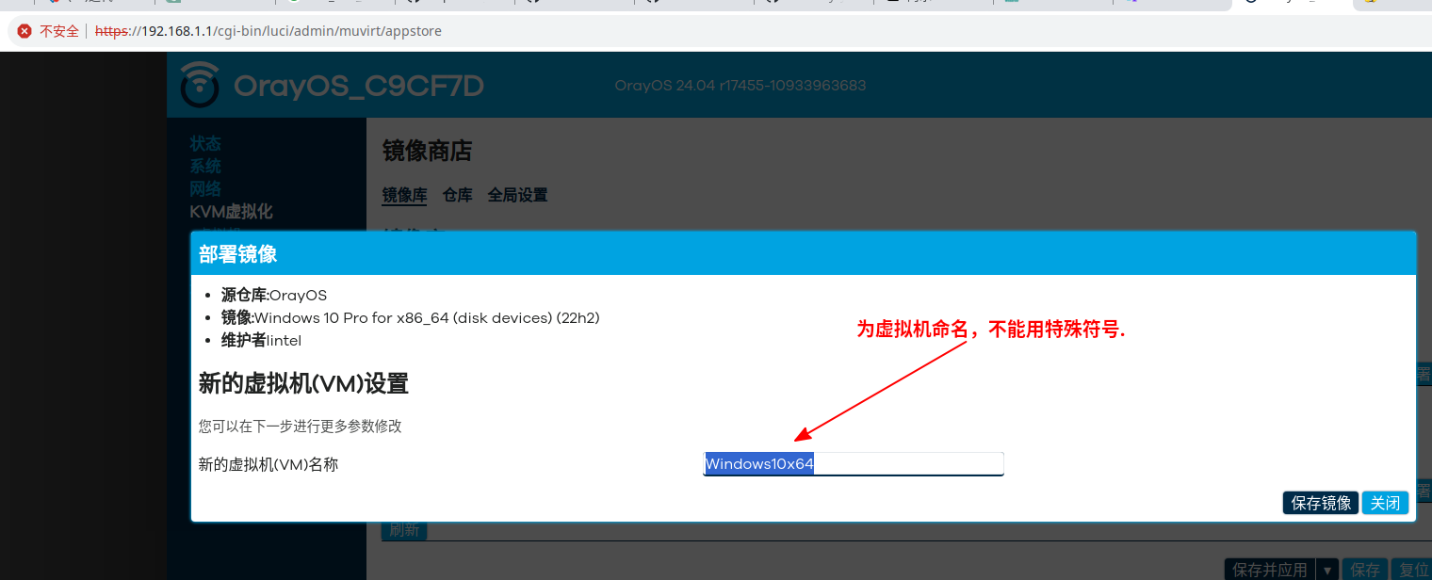

1. 配置虚拟机

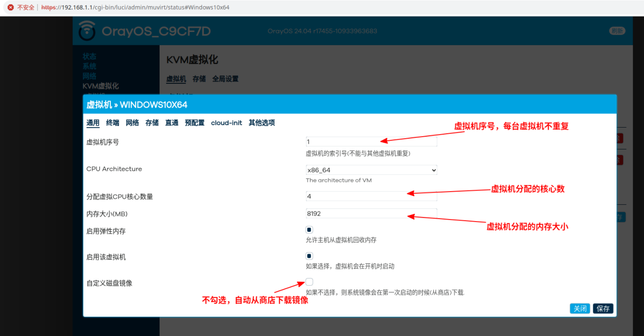

1. 保存配置

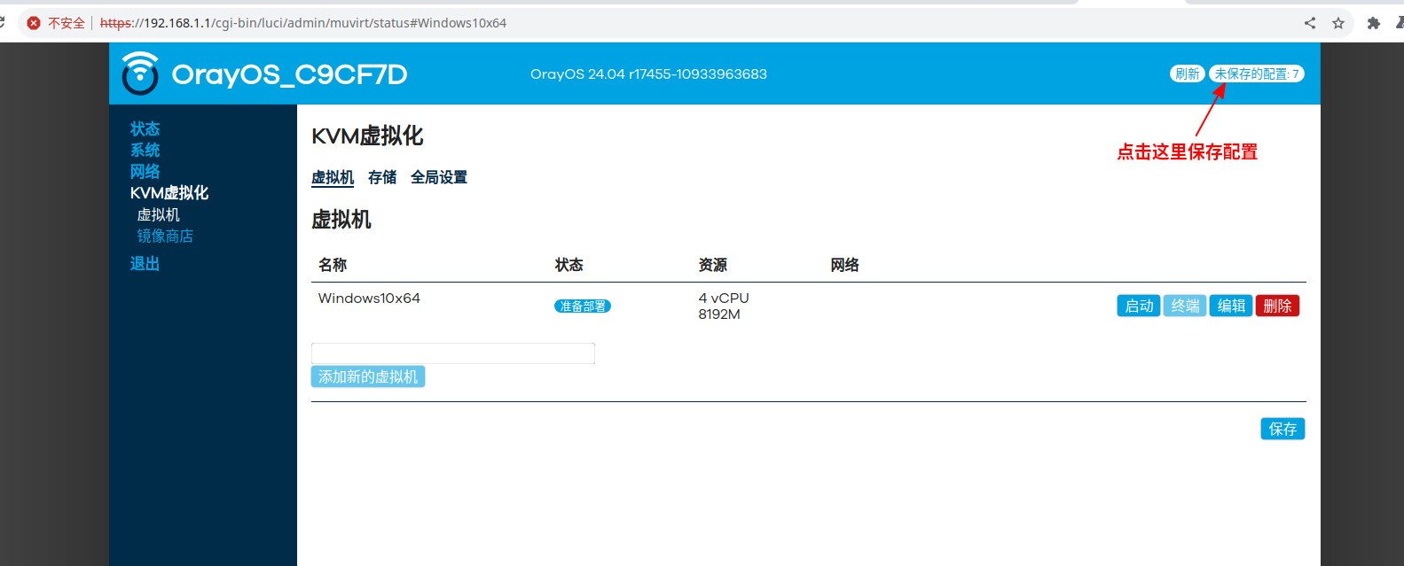

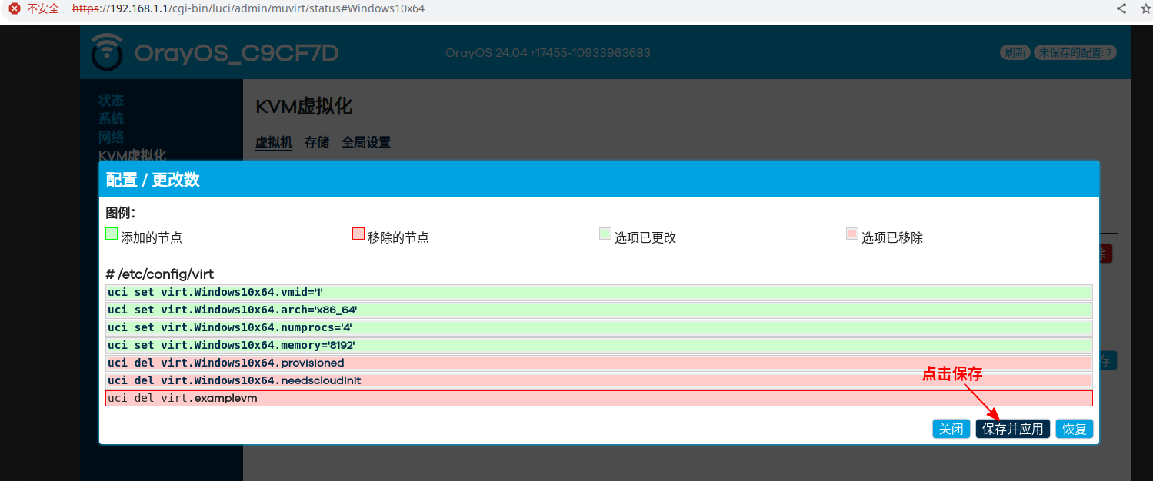

1. 启动虚拟机，虚拟机第一次启动会从服务器下载镜像(约6GB左右)，预计需要15-25分钟左右,第一次下载之后镜像会被缓存， 下次新建虚拟机就不再需要了。

PS，起始可以通过登录shell终端执行logread来查看当前的下载进度。

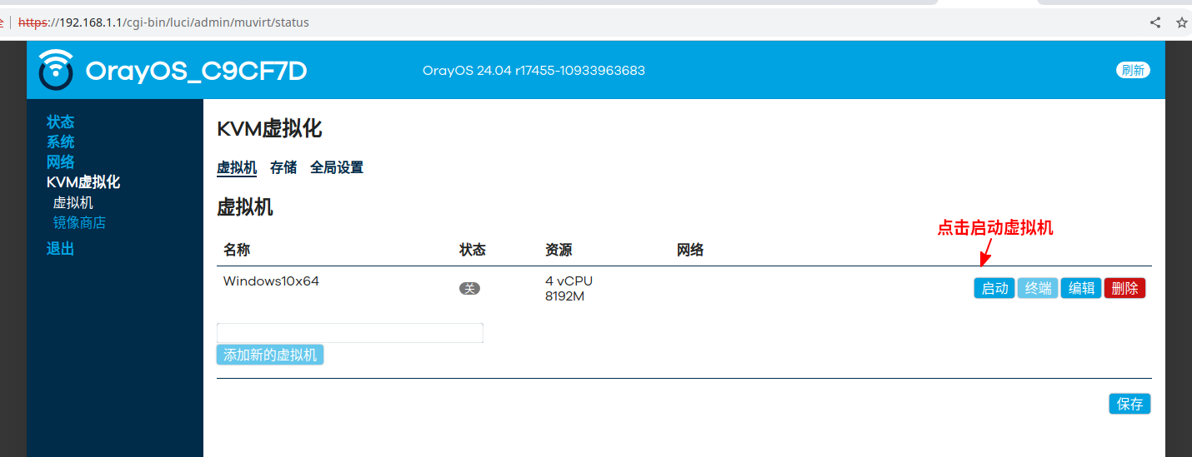

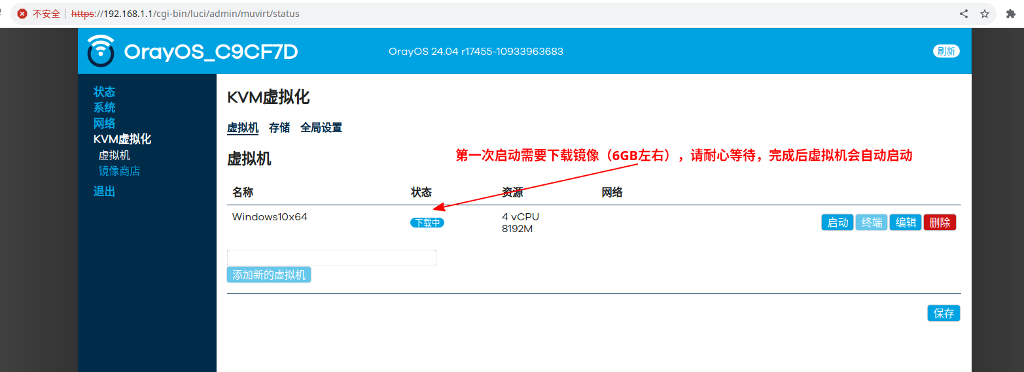

1. 启动终端进行虚拟机的界面访问

